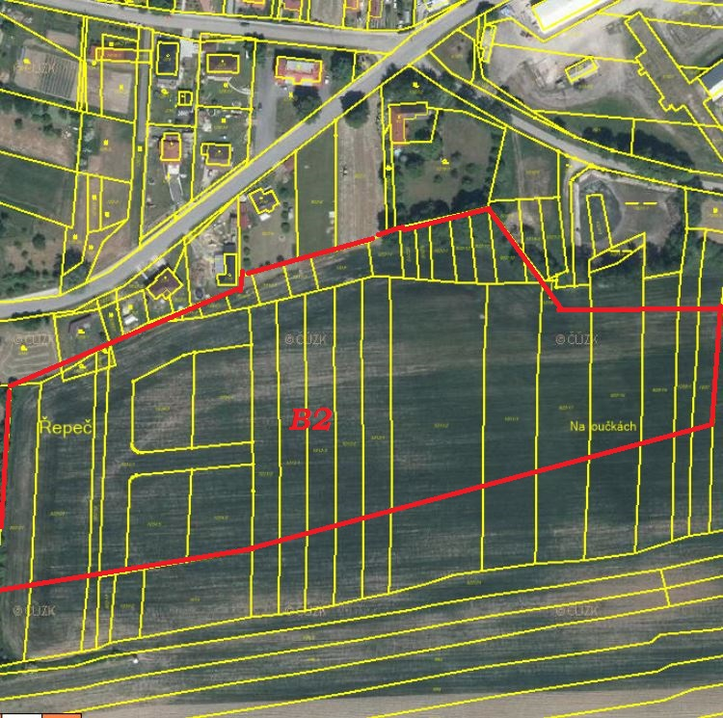

ÚZEMNÍ STUDIE

OBYTNÁ ZÓNA ŘEPEČ
LOKALITA B2 „NA LOUČKÁCH“

Pořizovatel:
Obec Řepeč
Oprávněná osoba pořizovatele: Jiří Vozábal, starosta obce

Objednatel:
Obec Řepeč

Projektant:
Ing. arch. Dagmar Buzu, č. autorizace ČKA 3222
Kostnická 158, 390 01 Tábor

Leden 2018

CÍL A ÚKOL ÚZEMNÍ STUDIE
Úkolem této územní studie je přehodnotit studii zpracovanou v dubnu 2013 na základě nových skutečností. A to především vykoupení obcí hráze rybníka parc. č. 235 k.ú. Řepeč (mimo řešené území) pro umožnění realizace místní komunikace, výstavby centrální ČOV a k upřesnění mapových podkladů vzhledem k provedené digitalizaci. Tato studie původní studii z roku 2013 nahrazuje.

1. VYMEZENÍ ŘEŠENÍ
Územní studie řeší návrh obytné zóny v části obce Řepeč. Návrh prověřuje z hlediska jejich využití vybrané zastavitelné plochy vymezené územním plánem Řepeč, který byl vydán usnesením Zastupitelstva obce č.6-34/2010 dne 3.9.2010, účinnost nabyl 18.9.2010.
Řešené území je součástí katastrálního území Řepeč. Vybraná plocha má podle územního plánu přiřazenu obytnou funkci bydlení - obecnou. Na základě závěrů územní studie budou stanoveny základní podmínky pro rozhodování v území a to zajištění dopravní přístupnosti do území a stanovení veřejných prostranství.

Označení ploch podle územního plánu: B2 (k.ú. Řepeč), výměra 3,89 ha, plocha bydlení – obecné
Řešená plocha se nachází na jižním okraji obce Řepeč v k.ú. Řepeč. Lokalita na severu navazuje na novodobou stávající zástavbu. Na severovýchodu navazuje na navrženou plochu veřejného prostranství - veřejná a vyhrazená zeleň Pz1. Na západě navazuje plocha B2 na navrženou plochu SO2 plocha bydlení – smíšené bydlení, podnikání.

2. ŠIRŠÍ VZTAHY
Obec Řepeč se rozkládá jihozápadně cca 17 km od Tábora, který je i jeho spádovým centrem v oblasti správní a kulturní, v dojížďce za prací, školstvím, zdravotnických zařízeních a cca 5 km od Opařan, kde obyvatelé Řepče nachází základní občanskou vybavenost.
Ve správním území obce Řepeč se nachází přírodně cenné prostory – lesy, vodní plochy, prvky USES. Do katastru Řepče zasahuje Evropsky významná lokalita CZ0313106 – Lužnice a Nežárka a EVL CZ Údolí Lužnice a Vlásenického potoka. Tyto přírodní hodnoty nezasahují do řešeného území.
Celé území je územím se zvýšeným výskytem archeologických nálezů.

3. POŽADAVKY VYPLÝVAJÍCÍ Z ÚZEMNÍHO PLÁNU
Využití území
Základní požadavek – respektování územním plánem dané funkční využití „zóna slouží k bydlení v souborech rodinných domů“ je splněn. Navrhovaná zástavba ve formě rodinných domů (oblast B2) je určena k bydlení – což vyhovuje podmínkám hlavního využití podle ÚP. Se zástavbou domů souvisí i povinnost zřídit na pozemku odpovídající počet parkovacích stání a doporučeno je 1 parkovací stání pro návštěvníky.

Regulativy ploch bydlení (B)obecné – citace ÚP:
bydlení v kvalitním prostředí, umožňující nerušený a bezpečný pobyt a každodenní rekreaci a relaxaci obyvatel, dostupnost veřejných prostranství a občanského vybavení.
přípustné využití:
- rodinný dům (výška zástavby s ohledem na okolní zástavbu, navržená nová zástavba bude respektovat měřítko, charakter a hladinu stávající venkovské zástavby, bude mít maximálně 2 NP)
- související občanské vybavení s výjimkou pozemků pro budovy obchodního prodeje o výměře větší než 500 m2
- nerušící služby občanské vybavenosti a nerušící řemesla
- související dopravní a technické infrastruktury a pozemky veřejných prostranství.
- plochy místních komunikací včetně chodníků jsou součástí navrhovaných ploch pro bydlení
- plochy pro stání osobních vozidel (u rodinných domů – na vlastním pozemku,
- pozemky dalších staveb a zařízení, které nesnižují kvalitu prostředí a pohodu bydlení ve vymezené ploše, jsou slučitelné s bydlením a slouží zejména obyvatelům v takto vymezené ploše.
podmíněně přípustné využití :
- zařízení pro drobnou podnikatelskou činnost, pokud tato činnost nebude hlukem, zápachem a doprovodnými jevy (výrazné navýšení dopravy) mít negativní vlivy na sousední pozemky a danou lokalitu
- chov domácího zvířectva – ochranné pásmo nepřekročí vlastní pozemek a nebude narušovat sousední pozemky.
nepřípustné činnosti a využití:
Nepřípustné je na těchto územích zřizovat a provozovat veškerá zařízení a stavby, která nejsou uvedeny jako přípustné a podmíněně přípustné využití.

Návaznost na dopravní a technickou infrastrukturu
Dopravní infrastruktura
Řešené území bude napojeno na stávající komunikace, v severozápadní části přes pozemky obce na silnici III. třídy 1228 a v severovýchodní části přes hráz rybníka, ve vlastnictví obce, na místní komunikaci. Prostor veřejného prostranství pro umístění místní komunikace o šíři 10-11 m umožní realizaci plnohodnotné obousměrné komunikace, chodníku a případně zeleného pásu. Konkrétní návrh uspořádání uličního profilu bude řešen v následujících řízeních.

Návrh dopravy v klidu. Odstavná stání budou řešena na soukromých pozemcích. Odstavná stání budou specifikována budoucími vlastníky pozemků. Pro rodinné domy nad 100 m2 je nutné na pozemku zřídit dvě odstavná stání (krytá či volná). Doporučuje se zřídit na pozemcích i jedno stání pro návštěvy.

Kanalizace a čištění odpadních vod
Kanalizace je v oblasti navržena jednotná gravitační (vzhledem k mírným svahům). Splaškové vody napojené na kanalizaci jsou čištěny v centrální ČOV. Dešťové vody ze zpevněných ploch veřejných profilů budou přednostně vsakovány. Dešťové odpadní vody ze soukromých pozemků budou likvidovány přímo na těchto pozemcích.
Ve veřejné zeleni, v severní části lokality je vhodné umístit suché poldry k zadržování, retenci dešťové vody. Systém suchých poldrů s metrovou hrázkou bude sloužit jako přirozený vsak, kterým se zlepší odtokové poměry ve svažitém terénu. (Mezi nejnižším terénem a nejvyšším je výškový rozdíl přes 10 m, kanalizace nestačí pobírat dešťové srážky, voda se zde drží a určitou dobu stagnuje.)

Zásobování vodou
Vodovod se v obci nenachází. Zásobování vodou bude z vlastních domovních studní.

Zásobování elektrickou energií
Napojení elektrické energie bude provedeno ze stávající sítě NN 22 kV na severní části, v místě napojení nové komunikace silnici III. třídy 1228.

4. URBANISTICKÁ KONCEPCE VČETNĚ REGULAČNÍCH PRVKŮ
Veřejná prostranství, parcelace
Územní studie především stanoví plochy pro veřejný prostor – komunikace, veřejná zeleň). Navržená parcelace a velikost jednotlivých pozemků je jen názorná.
Uliční prostor 10 m široký poskytuje možnost v následujících řízeních specifikovat konkrétní šířku vozovky, chodníku či veřejné zeleně.

V severní části území je vymezen zelený pás pro vsakování srážkových vod. Předpokládá se zde také výsadba stromů a keřů, které zástavbu prostorově od údolí odcloní.

Za klíčový je třeba považovat návrh uličního profilu a veřejných prostranství (jejich velikost
a umístění lze přizpůsobit v závislosti na daném projektovém záměru.

Objekty
Zástavba je navržena jako převážně izolovaná, může být dvojdomek, ale nepředpokládá se.
Vzhledem k tomu, že lokalita přímo nenavazuje na historickou zástavbu obce, není architektonicky výrazně omezována. Objekty mohou být jednopodlažní + podkroví, případně dvoupodlažní. Ve výkresu je určena volná stavební čára ve vzdálenosti 4m od hranice pozemku s místní komunikací. Tato volná stavební čára platí pro hlavní objekty (rodinné domy).

